20 lipca 2023 r.

Z zakładu Volkswagen Poznań we Wrześni wyjechał 500 000 samochód

- Jubileuszowy egzemplarz to Volkswagen Crafter 2.0 TDI
w kolorze szarym Indium
- Moce produkcyjne zakładu to nawet 450 samochodów dziennie
- Produkowane we Wrześni samochody trafiają nawet do tak odległych i egzotycznych miejsc jak Panama, czy Surinam
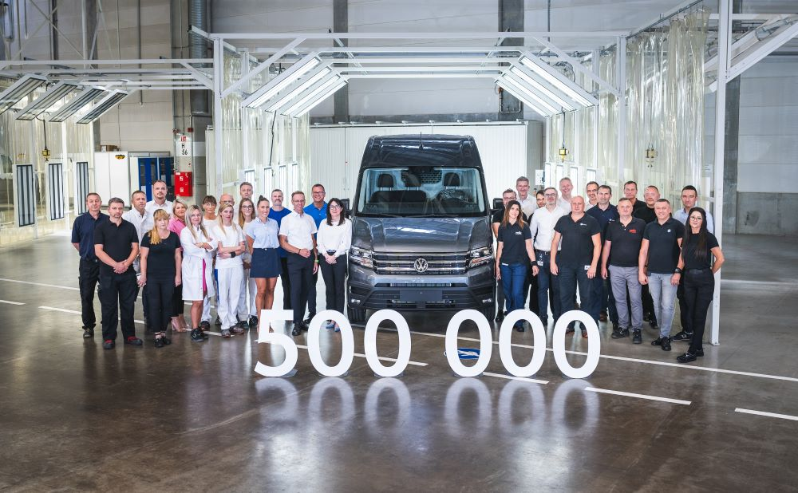
Poznań, 20 lipca 2023 r. Zakład produkcyjny Volkswagen Poznań we Wrześni rozpoczął działanie
w październiku 2016 roku. Teraz,
z linii produkcyjnej tej nowoczesnej fabryki motoryzacyjnej zjechał półmilionowy samochód.
To Volkswagen Crafter 2.0 TDI
w kolorze szarym Indium, który trafi do odbiorcy w Belgii.
Jubileuszowy, półmilionowy samochód z Wrześni to Volkswagen Crafter 2.0 TDI w kolorze szarym Indium. Samochód wyposażony jest m.in.
w automatyczną, ośmiobiegową skrzynię biegów, aluminiowe felgi i pakiet chromowy Trendline. Odbiorcą samochodu jest klient z Belgii.
„Wzniesiony w latach 2014 – 2016 kosztem miliarda euro zakład Volkswagen Poznań we Wrześni, jest jedną z największych inwestycji zagranicznych w Polsce w ostatnim dziesięcioleciu. To zakład, który otworzył nowe możliwości rozwoju dla Wrześni ” – podkreśla Thomas Kreuzinger – Janik, dyrektor fabryki Volkswagen Poznań we Wrześni. „Jesteśmy dumni, że dziś nasze bramy opuścił samochód z numerem 500 000. To najlepsza okazja by podziękować naszym pracownikom - za ogromne zaangażowanie i profesjonalizm na każdym etapie produkcji,
a także mieszkańcom i lokalnym władzom za znakomitą współpracę”
Moce produkcyjne fabryki to nawet 450 pojazdów dziennie. Samochody te trafiają następnie na rynki całego świata. Wśród odbiorców są największe rynki europejskie – Niemcy, Francja, Wielka Brytania i Polska, ale również tak odległe, egzotyczne kraje jak Panama, Surinam, Peru, czy Wyspy Kanaryjskie. Warto przypomnieć, że oprócz wersji dostawczych i wersji do zabudowy, we Wrześni produkowany jest też komfortowy, bazujący na modelu Volkswagen Crafter kamper, Volkswagen Grand California.

Kontakt:
Magda Piekarczyk - Olszak
Kierownik komunikacji marketingowej i PR
Volkswagen Samochody Dostawcze
tel.+48 690 406 386
e-mail: magda.piekarczyk@volkswagen.pl

O marce Volkswagen Samochody Dostawcze:
Marka Volkswagen Samochody Dostawcze (VWSD) jako wiodący producent lekkich samochodów dostawczych znacząco i nieustannie kształtuje przemysł transportowy, zarówno towarowy jak i pasażerski. Nasze pojazdy przewożą pracowników budowlanych, rodziny i poszukiwaczy przygód, bułki, paczki i deski surfingowe. Codziennie pomagają niezliczonym ludziom na całym świecie w wykonywaniu swojej pracy, jeżdżą po drogach jako mobilne warsztaty oraz dowożą lekarzy pogotowia i policjantów do miejsc ich interwencji.
W zakładach w Hanowerze (D), Poznaniu (PL), Wrześni (PL) i Pacheco (ARG) około 24 tys. pracowników produkuje serie Transporter, Caddy, Crafter i Amarok, a od 2022 r. – również ID. Buzz – w pełni elektryczny model wzorowany na kultowym VW Bulli. Volkswagen Samochody Dostawcze to w obrębie Grupy Volkswagen wiodąca marka w zakresie jazdy autonomicznej oraz usług mobilności, takich jak Mobility-as-a-Service i Transport-as-a-Service – są to dziedziny, w których marka kształtuje przyszłość mobilności. W ten sposób marka transportuje społeczeństwo jutra wraz z jego wszystkimi wymaganiami ku czystej, inteligentnej i zrównoważonej mobilności. Za taką właśnie mobilnością opowiada się marka Volkswagen Samochody Dostawcze zgodnie ze swoją maksymą: transportujemy sukces, wolność i przyszłość.

